
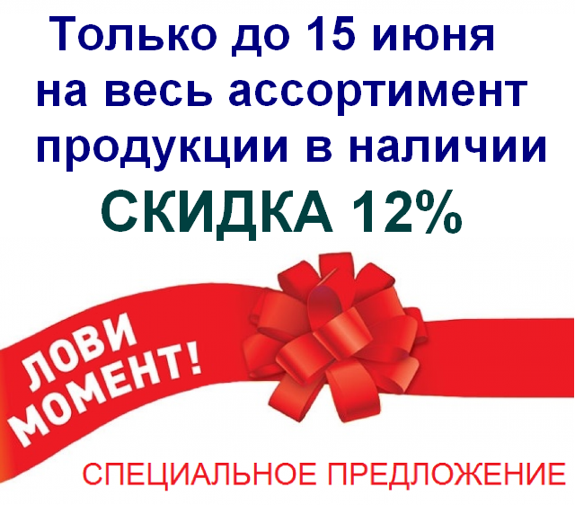

ЦЕНЫ В КАТАЛОГЕ УКАЗАНЫ
БЕЗ УЧЕТА СКИДКИ

